Anleitung für Lehrpersonen

Spiel Programmieren im Kreis

# Ziel des Spiels

«Programmieren im Kreis» ist es, Wiederholungen als Schleife zu erkennen und spielerisch zu erleben. Es werden Elemente wie die Endlosschleife und Schleifen mit Abbruchbedingungen kennen gelernt. Dabei erfahren die Schülerinnen und Schüler, wie Bedingungen formuliert werden müssen, damit sie korrekt und eindeutig ausgeführt werden können.

# Material:

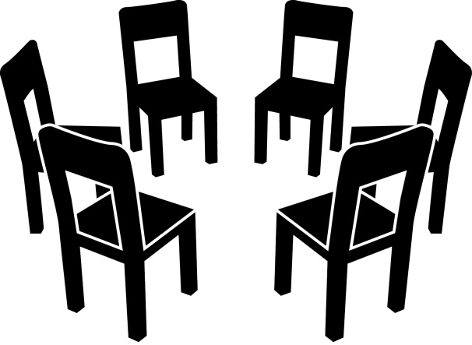Stühle für den Stuhlkreis, Zettel, Schreibzeug

# Inhalt:

Wiederholungen (Endlosschleife, Abbruchbedingungen)

# Spielablauf:

1. Die SuS notieren auf einem Zettel eine Anweisung   
   (z. B.: Stehe auf und gehe hinter den Stuhl, hüpfe auf dem linken Bein,   
   sage «Guten Tag!»).
2. Die LP fügt noch eine weitere Anweisung hinzu: «Gib den Zettel deinem rechten Nachbarn!»
3. Jetzt wird das Spiel im Kreis durchgeführt. Die SuS lesen ihren Zettel der Reihe nach laut vor. Alle SuS führen   
   die Anweisung aus. Es wird so lange gespielt, bis die SuS bemerken, dass das Spiel nie zu Ende ist.   
   Es wird erkannt, dass ein Programm endlos durchgeführt werden kann.
4. Eine Bedingung für den Abbruch der Programmschleife muss nun gesucht werden.  
   Welche Situation soll zu einem Abbruch des Spiels führen? (z. B.: Wenn jemand schon hinter dem Stuhl ist,   
   führt er das Programm nicht mehr aus, das auf dem Zettel steht.)   
   Es wird erkannt, dass vor der nächsten Wiederholung eine Bedingung geprüft werden soll.
5. Es können zusätzliche Bedingungen eingebaut werden. Was passiert mit dem Ablauf des Programmes?

# Spielvarianten

1. Eine Person leitet das Spiel an und bestimmt den Startpunkt des Programms. Die Person fragt nach der Körpergrösse der Schülerinnen und Schüler und merkt sich immer nur die kleinste oder grösste Zahl.   
   Was könnte als Abbruchbedingung dienen? Was bedeutet die Schlusszahl?   
   Hier wird die Möglichkeit, einen Wert (hier Maximum) durch Schleifen zu finden, erkannt.
2. Ein Programm wird durchgegeben, welches für verschiedene Personen unterschiedliche Aufträge enthält.   
   (z. B. mit blauen Augen: dreimal stampfen, mit braunen Augen: zweimal klatschen)  
   Es werden verschachtelte Schleifen erkannt.

# Bezug zu Scratch-Programmierung digitale Einladung

In Scratch kann die Schleife dazu verwendet werden, um einen Bewegungsvorgang einer Figur (Sprite) immer wieder   
zu wiederholen. Dabei können ebenfalls Bedingungen für einen Abbruch der Wiederholungen programmiert werden.   
So kann die Figur zum Beispiel beim Berühren eines Randes der Bühne (digitale Einladung) wieder zur Mitte zurück­kehren.